市民社会強化活動支援Pecs
実行団体 申請書 様式2 事業計画書
事業名
実行団体
資金分配団体 | 認定非営利活動法人まちぽっと

優先的に解決すべき社会の諸課題
領域 | □ | 1) 子ども及び若者の支援に係る活動 | 分野 | □ | ①経済的困窮など、家庭内に課題を抱える子どもの支援
 |  |  |  | □ | ②日常生活や成長に困難を抱える子どもと若者の育成支援
 |  |  |  | □ | ③社会的課題の解決を担う若者の能力開発支援
 | □ | 2) 日常生活又は社会生活を営む上での困難を有する者の支援に係る活動 |  | □ | ④働くことが困難な人への支援
 |  |  |  | □ | ⑤社会的孤立や差別の解消に向けた支援
 | □ | 3) 地域社会における活力の低下その他の社会的に困難な状況に直面している地域の支援に係る活動 |  | □ | ⑥地域の働く場づくりの支援
 |  |  |  | □ | ⑦安心・安全に暮らせるコミュニティづくりへの支援

SDGsとの関連（SDGsについてはP6をご参照ください）
ゴール | ターゲット
事業実施時期・対象地域・対象グループと人数
実施時期 | 2019年 月 ～ 202 年 月
対象地域
直接対象グループ
上記の人数
間接的対象グループ
上記の人数
Ⅰ.団体の社会的役割
(1)団体の目的
(2)団体の概要・活動・業務

Ⅱ.事業の背景
(1)社会課題（500字以内）
(2)課題に対する行政等による既存の取組み状況（500字以内）

Ⅲ. 事業設計・目標設定
(1)中長期アウトカム
▼▼▼（対象地域）において、□□（対象グループ等）が★★★された地域・社会になる。

(2)短期アウトカム | 指標 | 初期値・初期状態 | 目標値・目標状態 | 目標達成時期
▼▼▼（対象地域）において、〇〇（資金的アウトプット
）により、□□（対象グループ）が●●（短期アウトカム）された状態になる。

(3)アウトプット | 指標 | 初期値・初期状態 | 目標値・目標状態 | 目標達成時期

Ⅳ. 事業設計・具体的な活動
(1)活動 | 時期
【アウトプット1に関する活動】
(3)-①XXxxxxxxxxxxxxxxxxx
(3)-②Xxxxxxxxxxxxxxxxxxxxxxxxx
Ⅴ. インプット
インプット
資金 | - 事業費  （自己資金含む） 内訳：事業費 管理的経費  円 円 円 | - 評価関連経費  円
人材 | 内部：合計〇人（プログラム・オフィサー〇人、××担当者〇人、◆◆〇人）  外部：合計〇人（評価アドバイザー〇人、◆◆専門家〇人）
資機材
その他

Ⅵ. 広報戦略および連携・対話戦略
広報
連携・対話戦略
[ 参考 ]
SDGsとは、Sustainable Development Goals（持続可能な開発目標）の略称で、2015年9月の国連サミットで採択されたものです。国連加盟193か国が2016年から2030年の15年間で達成するために掲げた以下の17の目標です。
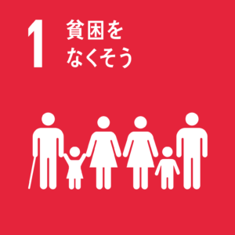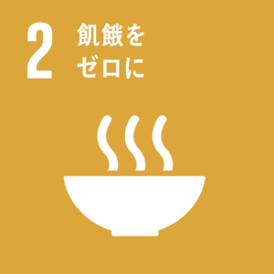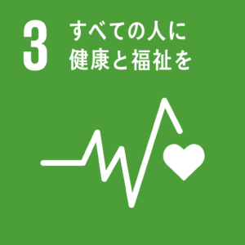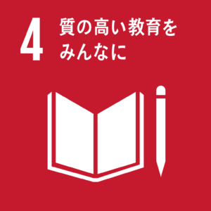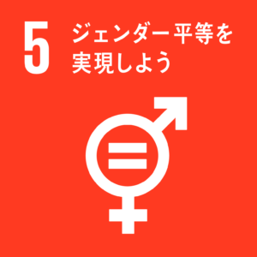

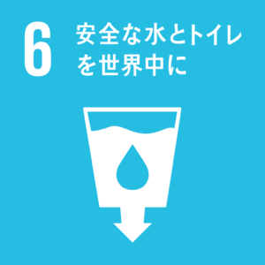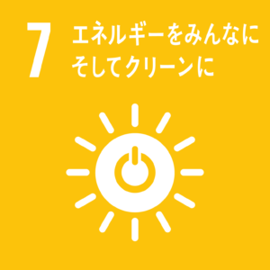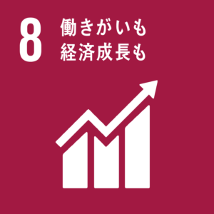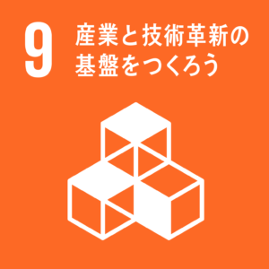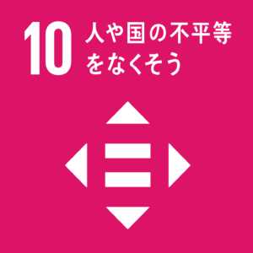

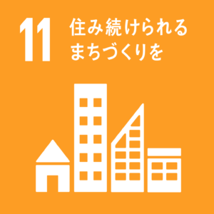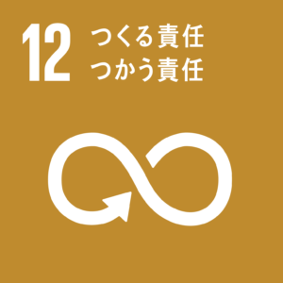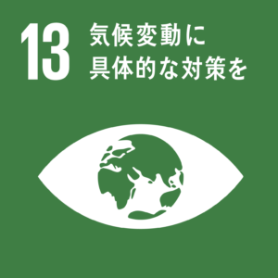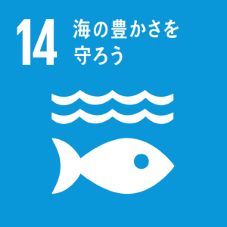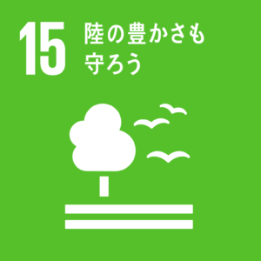

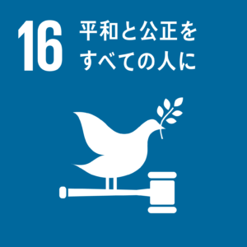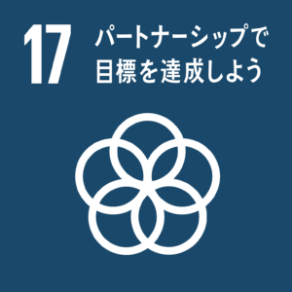
詳しくは、国連広報センターのHPをご覧ください。
https://www.unic.or.jp/

